2013. június 22., szombat
A Magyar Úszás Napja a Debreceni Sportuszodában

A Debreceni Szenior Úszó Klub és a Debreceni Egyetem úszócsapata a sportági bemutatkozásokra és a további rendezésre felkérést kapott! Várom a résztvevők és a segítők visszaigazolását! Rentka László rentkaszenior1@gmail.com Mobil: 06 30 742 52 44
Legjobb visszajelezni személyesen az edzéseinken!!!
Menetrend 2013. június 22-én, szombaton
a Debreceni Sportuszodában:

A részvétel díjtalan! Ismerősöknek terjesszétek a hírt, hogy egész nap ingyen lehet jönni úszni és nézni!!!
Javaslom, hogy ½ 10-kor regisztráljatok az uszoda előterében és lépjetek be!
A kicsit később érkezőknek is örülünk, de jó lenne előre tudni a szándékukról!
A minket érintő programok:
10 órától ünnepélyes megnyitó (illenék átöltözve az uszodában lennünk! Akinek van szenior vagy egyetemi pólója, abban legyen!)
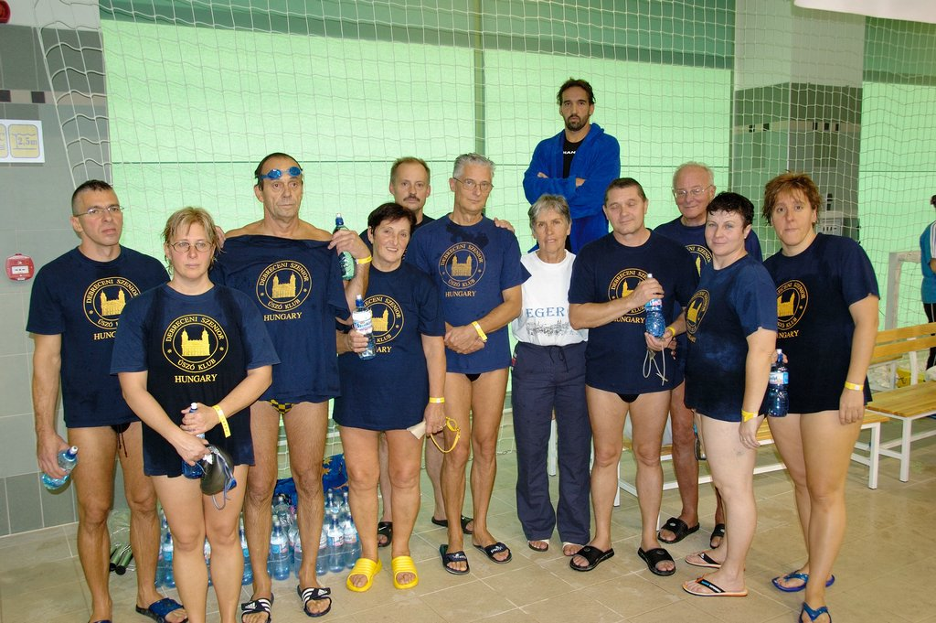
10.15 – 12.00 között a sportági bemutatóból fél órát mi töltünk ki (amiket edzéseken gyakorlunk: 8x25 m-es váltók gyorson, pillangón vagy mellen, 4x25 m vegyes váltó többször, 4x25 m víz alatti váltó, 2x50 m pillangó, oda egyik, vissza másik pályán)
12.00 – 13.30 között játékos vetélkedőket terveznek (pl. Krucsó Zsolt gyakorlataiból: úszás teniszlabdával a két marokban, vizes pólóban, víz alatt, bójával, lábdeszkával, egy karral stb.) Mivel a külsős jelentkezők kérdésesek, valószínűleg legalább két „bemutató váltót” nekünk is kell állítanunk!
13.30-tól ismételt sportági bemutató (váltók, igény szerint, akár rövidített változatban).
14.00 – 17.00 óra között 2500 m-es időre úszás, rendezhetünk (én a parton), úszhatunk (ti a vízben)! Eddigi jelentkezők: Legoza Éva, Rentka László (a vége felé)
Jelenleg így állunk a jelentkezésekkel:
Jönnek:
Rentka László: egész nap
Legoza Józsefné: 10-17 h
Barta Ádám: 10-14 h
Godó Luca: 10-14 h
Balázsiné Jaczkó Márta
Balázsi Jenő
Horváth Zooo
Krucsó Zsolt
Salamon Tibor
Tóth Balázs
Kádasi Tibor
Kádasi Réka
Gombos Réka
Pozsár Levente (DVSE)
Pozsár Zalán (DSI)
Torzsa Krisztián
Bihari Árpád
Puskás Pál
Bitskey István
Krasznai Róbert

Ha tudnak, jönnek:
Vas András
Jakoda Balázs
Jakoda Ádám
Pázmányi Sándor
Rotyis Márk
Bonivárt Ágnes
Berényi László

Nem tud jönni:
Batta Gyula
Fizil Ádám
Godó Bence
Kovács Enikő
Horkay György
Telek Andrea

A tervezett menetrend részletesen:
7:30-tól regisztráció az uszoda főbejáratánál, karszalag átvételével. Lesz csak a lelátóra szóló karszalag is, ti ne olyat kérjetek! Az országos akciót számszerűsíteni kívánják (résztvevők a medencében, nézők a lelátókon).
A 400 öltözőszekrény átmeneti határt szab a bebocsájtásnál! (Akár hiszitek, akár nem, a 2007. évi nemzetközi szenior versenyünkön kevés volt a 400 öltözőszekrény!)
8:00 – 9:50 közönségúszás (a belépés aznap díjtalan, valószínűleg megtelnek a pályák)
10:00-10:10 Megnyitó (9:30 körül illik megérkezni!!! regisztráció az uszoda főbejáratánál,
karszalag átvételével)

10:15-től sportági bemutatkozások
Hogy a bemutató úszás olykor csak két résztvevője ne vesszen el a medencében, az 50 m-es medencében a hidat betolják, így két 25 m-es medence lesz. Az egyik felében valószínűleg a vízilabdázók tartanak rövidített bemutató mérkőzést, és a közönség is 4 m-est dobhat kapura.
Búvárúszás: a különböző versenyszámokat, úszásnemeket két pályán mutatják be egy 8x50 m-es váltó keretében, műsorközléssel. A felnőtt, ifjúsági és gyermek versenyzőik különböző versenyeken lesznek aznap. Valószínűleg a szenior búvárúszókkal is találkozunk. Ők Horváth Zooo-t is hívták bemutatózni.
Utána a palackos merülő búvárok a jelentkező gyerekeket a medence alján körbeviszik. Ez a rész vagy elhúzódik, vagy a másik medencerészben kerül rá sor.
Szenior úszók: a felkérésre egy 30 perces bemutató tervével érkeztem. A vasárnapi edzések mintájára, de rövidebb távon:
12x25 m-es váltók 4-6 fővel, rajt 4-5 percenként! (Alternatíva: 8x25 m legyen a táv, így 4 főnek csak két kör, három főnél is csak legfeljebb három úszás fejenként! Az összidő bő két perc, bemutatással és „szusszanással” együtt is lehet kényelmesen 4 percenként rajtolni!

A) A pillangózók és a gyorsúszók párbaja (jól kiegyenlített két csapattal)
Az egyetemisták is indíthatnak két hasonló váltót ugyanebben a futamban!
Természetesen azokra is számítok, akik nem szerepelnek a jelöltek között! 10 váltóban akár 40 fő is úszhat!
Pillangózó jelöltek (akár két négyes is kitelik):
Akik jeleztek, jelölöm:
Salamon Tibor IGEN
Godó Soma TALÁN
Godó Bence NEM
Pázmányi Sándor TALÁN
Horváth Zooo IGEN
Vas András TALÁN
Jakoda Ádám TALÁN
Jakoda Balázs TALÁN
Torzsa KrisztiánIGEN
Barta Ádám TALÁN
Rentka László IGEN
Balázsiné Jaczkó Márta IGEN

Mellúszó jelöltek (akár két négyes is kitelik):
Pázmányi Sándor dr. TALÁN
Barta Ádám dr. TALÁN
Godó Bence TALÁN
Jakoda Ádám TALÁN
Jakoda Balázs TALÁN
Rentka László dr. IGEN
Barak Máté NEM
Kiss Attila
Tóth Balázs IGEN

Gyorsúszó ellenfél jelöltek
A) és egy B) jelöltek azonos számban legyenek a csapatban!

A) B)
16 mp-en belüliek 16-21 mp közöttiek
Gelu Péter Nagy Kata
Kádasi Tibor dr. IGEN Gombos RékaIGEN
Rotyis Márk TALÁN Kovács Enikő TALÁN
Tóth Balázs IGEN Legoza Éva IGEN
Kádasi Réka IGEN Bihari Árpád IGEN
Balázsi Jenő IGEN Godó Luca TALÁN

Vas András (mellúszók ellen pillangón) TALÁN
Horváth Zooo (mellúszók ellen pillangón) IGEN
Torzsa Krisztián (mellúszók ellen pillangón)IGEN
Salamon Tibor (mellúszók ellen pillangón) IGEN

B) A mellúszók és a gyorsúszók párbaja (jól kiegyenlített két csapattal, lehetőleg néhány
cserével mindkét csapatban)
Két egyetemista csapatot is várunk, vagy legalább egy mellúszó csapatot!

C) Jó lenne egyszerre legalább 4 – 6 váltóval 12x25 m-t váltózni, a „keményeknek” 3 fős
váltóval pillangón, a vegyes csapatoknak legalább 4-5 fővel gyorson ill. váltogatott
úszásnemben. Az egyetemisták is beszállhatnak!

Fizil Ádám NEM, Tóth Gábor NEM, Hudák István NEM, Molnár Dániel NEM
A Debreceni Egyetem Úszó Klub fél tagsága: IGEN (nevesítsétek!)

Ezután a legidősebbek, az 50 – 92 évesek (Puskás Pali bácsi, Kovács Lukácsné, Bitskey István professzor IGEN, Krasznai Róbert, Horkay György NEM, Demkóné Balla Sarolta, Batta Gyula NEM, Rentka László IGEN, Legoza Éva IGEN és más önként jelentkező) úszna bemutató 100 m-t akár körforgalomban, majd akár három-négy mix vegyes váltóban mutatkoznának be: két férfi és két női versenyző váltózik hát, mell, pillangó, gyors sorrendben. Előre összeállított, nevesített egyetemi váltókat és fiatalabb szenior váltókat is várunk erre a számra!
A 4x50 m hosszú, a 4x25 m „nagy szervezettséget” igényel (hát- és pillangó úszó marad, mell- és gyorsúszó átmegy a túloldalra). Mivel hetek óta gyakoroljuk, hogy minden csapattag minden úszásnemben képes legyen a váltószereplésre, a 4x25 m-es váltót javaslom, akár négyszer egymás után, fél perc szusszanással!

Torzsa Krisztián, Fizil Ádám, és Zooo uszonyos vagy apnea bemutató úszása színesítené a bemutatót, esetleg velük egy időben a 4x25 m-es víz alatti (egy vagy több) váltónk. (Zooo váltóban úszhatna Godó Bencével 2x50 m-t víz alatt). Ha a Búvárklub hasonlót rendezne, mi maradunk csak a 4x25 m-es víz alatti váltónál, hogy Zooo-t ne terheljük túl!
Ezután a Debreceni egyetem önálló bemutatói következnének. Javaslatom:
50 m-es professzori futamok négy úszásnemben. Nem muszáj mindenkinek mindenben indulni!
Minden szám után egy vagy két egyetemista úszókból (szükség esetén szenior pótlással) összeállított futam ugyanabban az úszásnemben, hogy pihenhessenek a professzorok. Időmérés nem szükséges, előzetes futambeosztás, bemutatás igen!!!
Nem kell mind a 10 pályára ember, elég lenne 4-5 pályán rendezni.
A végén bemutatnánk az 50 m-es pillangó-gyors tömegúszást, egy szenior és egy egyetemi csapattal, legalább 12 – 12 fővel. Rajt páronként „tudás sorrendjében” viszonylag szorosan, 3-4 mp-enként (én indítok!), oda pl. a 3-as és a 4-es pályán, vissza a kötél alatt fordulva, nem ütközve a 2-es és az 5-ös pályán, kimászás, legalább egy ismétlés újabb indításommal.
Természetesen még sokat csiszolunk ezen a terven! Csiszolás valamennyi edzésünkön!
Egy 4-5 perces, a többi egyesület bemutatkozó anyagai között elhelyezett, a Sportuszoda előterében a sportnap során végtelenítve vetített bemutatkozó filmet, videót, illetve fényképekből összeállított videót kértek összeállítani, egy szenior és egy egyetemi összeállítás félkész állapotban van, ismerős szakember csinálja. Nekem is meghatóan érdekes volt megnézni!!!
DCPVSE A Debreceni Cívis Póló Vízilabda Sportegyesület rövidített bemutató mérkőzést, 4 m-es dobásokat tart, amelybe a lakossági résztvevők is bekapcsolódhatnak.
Debreceni Sportiskola Az úszók, hosszútávúszók, triatlonisták a Balatonnál lesznek versenyen. A következő héten úszó ob Debrecenben, így az élversenyzők nem vesznek részt az úszónapon. Bemutatóikat az itthon maradt fiatalok tartják.
13:00 – 17:00 (valószínűleg csúszik a kezdés!)
2500 méteres úszás
A táv a központi kiírásban szerepel. A Balatonban is lesz ilyen kijelölt pálya. A távot egyesületi és lakossági úszók is úszhatják. Valószínűleg kapunk időt és pályát, hogy saját rendezésben, időbeosztásban, körforgalomban minél többen leúszhassuk a távot.
Rendezőtársaink is lesznek (Debreceni Sportcentrum – Sportiskola, Smaragd Delfin az Egészségért Alapítvány.
A lakossági úszóknál is be kell segítenünk a hosszak számolásába, a jegyzőkönyv vezetésbe. A „Fedettpályás” 2000 m-es úszáshoz hasonló szervezést tudok elképzelni, remélhetően megfelelő előzetes központi időbeosztással.
Várom a jelentkezőket a 2500 m-es úszásra! Időmérőkre, jegyzőkönyv vezetőkre is számítok!
Játékos vetélkedőkre is jelentkezhetünk (matrac, labda, tárgyak felhozása a medence aljáról stb.) Sántics Béla, a DSC-SI vezető edzője dolgozza ki ezt a részt.
Családi váltóra két- vagy három generációs családokat várnak! (Vas András, Pázmányi Sándor, Palczert László)
17:00 – 19:00 közönségúszás. Akinek nem volt elég, még úszhat két órát! Ugyancsak Sántics Béla vetette fel, hogy ezen a napon, majd a későbbiekben folyamatosan a lakossági úszóknak edzőivel rendszeres tanácsadást, stílusoktatást tart a Sportuszodában, és az amatőröknek edzéstervet adnak.
A rendezvényen fontolják a speciális úszók részvételét.
Az Élménykülönítmény és a Bátor Tábor Alapítvány felé – a MÚSZ-szal történt egyeztetés után – ezen a rendezvényen nem lépnek, de augusztusban egy Élménykülönítményes 10 km-es projektünkre visszatérünk – telefonálta Kalmár Róbert irodavezető, a megbeszélés koordinátora.

Debrecen, 2013. május 11. Rentka László beszámolója
Aktualizálva: 2013. június 11. és 15.
Várom a résztvevők és a segítők jelentkezését, vagy a korábbi jelentkezés megerősítését!

Rentka László rentkaszenior1@gmail.com
Mobil: 06 30 742 52 44
Legjobb visszajelezni személyesen az edzéseinken!!!

